

Colegio Nuestro Tiempo - R.B.D.: 14.507-6
Profesores: Alejandra Moreno R. - Jorge Vilches
Ed. Diferencial: Javiera Marambio
Guía Articulada
Lenguaje y Comunicación y Artes Visuales
Cuarto básico
Semana 8

Objetivos:
- Ampliar estrategias para determinar el significado de las palabras nuevas.
- Dibujar una máscara mapuche.

Pegar la guía o bien escribir las tablas con contenidos en el cuaderno.
Realizar todas las actividades en el cuaderno de contenidos.
No es necesario escribir las preguntas en el cuaderno, solamente señalar el número y responder.

Puedes ingresar al siguiente link, para ver un video explicativo https://www.youtube.com/watch?v=W-JoDYkLZPo
Los Sustantivos

Los sustantivos sirven para nombrar personas, animales, cosas; emociones, sentimientos; virtudes, defectos. Todo aquello a lo que le damos un nombre: gato, perro, casa, río, Renato, Santiago, Chile, niño, amor, egoísmo, lluvia, etc
Los sustantivos se clasifican, según su naturaleza en:
- Comunes: son aquellos que nombran personas, animales, cosas o lugares, sin distinguirlos de otros.
- Propios: nombran a personas, animales o lugares, distinguiéndolos de otros. se escriben siempre con mayúscula.

Observa los siguientes ejemplos
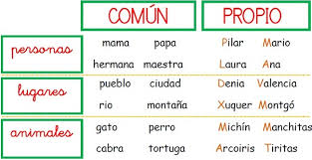

A continuación viene un desafío. Deberás completar el siguiente bachillerato, con sustantivos comunes y propios, puedes pedir ayuda a algún adulto, buscar en libros y/o internet. No olvidar que los sustantivos ´propios comienzan con mayúscula. Fíjate en el ejemplo

 | Sustantivos Propios |  |  | Sustantivos Comunes
Letra | Nombres | Apellidos | Ciudades, comunas o países | Animales | Objetos | Frutas /Verduras
R | Renato | Ramírez | Roma | ratón | ruleta | repollo
M
L
A
D
F
P
Elige la letra

Ahora, crea una sopa de letras con 5 sustantivos comunes y 5 propios que aparecen en tu bachillerato, al tenerlo terminado, desafía a un adulto a encontrar las palabras. ¡Vamos qué tú puedes!
Pasaremos a la articulación con artes visuales. Sigue las siguientes indicaciones:
Hola, esperando que estés súper bien junto a tu familia, te invito a observan imágenes de máscaras mapuches de madera y de piedra. Mencionan sus características, coméntala en familia

Desarrollo
Luego realizan un dibujo en una hoja de block o croquera según tú gusto personal o intención expresiva. Para esto: › determinan la expresión de tu máscara (por ejemplo: alegre, impresionado, triste, aburrido), y si te animas recórtala, pégala en cartón y diviértete.

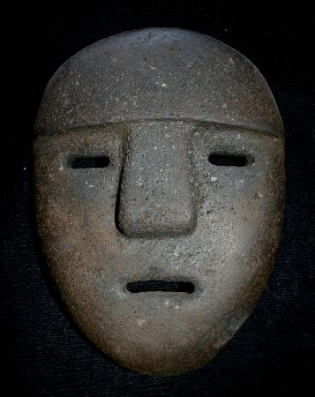
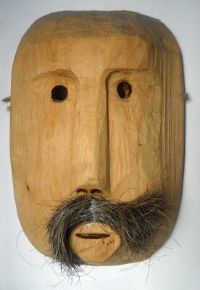

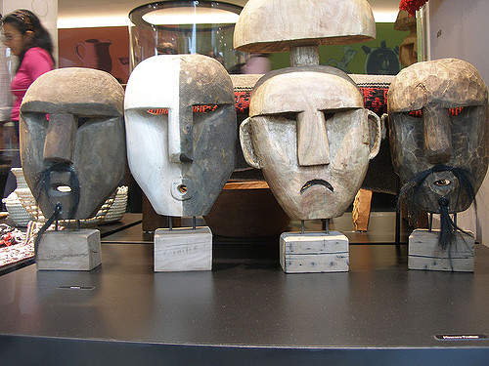
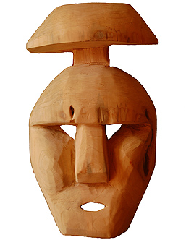

Padres y apoderados, en caso de que les sea posible, tomar fotos del trabajo realizado y enviarlo a los siguientes correos edex2011@outlook.com y correoalejandra@gmail.com, lo mismo si tienen dudas con alguna de las actividades, no duden en escribir y realizar las consultas que vayan surgiendo. Nuestra idea es mantener el contacto con los alumnos y por supuesto con ustedes, que son quienes están llevando a la práctica lo solicitado durante este tiempo.

